**БАСТАУЫШЫМ – БАЛ БҰЛАҒЫМ,**

**ЛАУЛАП ЖАНҒАН – ШАМШЫРАҒЫМ!**

**ШЫНАРБЕК ЛЕНА**

**Бастауыш сынып мұғалімі**

**№210 мектеп-лицей**

**Алматы қаласы, Дархан ықшам ауданы**

«Мұғалім –мектептің жүрегі» деп ұлылар айтқан ұлағатты сөзді мен ЖОО білім алып жүрген кезде терең ұғындым. Мектептегі сапалы білім мен саналы тәрбие мұғалімнің әрекетімен іске асатыны ол бесенеден белгілі.

Мұғалім—оқушы үшін еліктейтін нағыз тұлға. Кез келген оқушы үйінде әкесіне, немесе шешесіне еліктесе, ал мектеп қабырғасында ол өзінің ұстазына еліктейді. Міне, бұдан шығар қорытынды, мұғалім бірінші кезекте өзінің шәкірті үшін еліктейтін тұлға бола білуі керек. Егер ол еліктейтін тұлға бола білмесе, оқушылар оның берген білімі мен тәрбиесін самарқау қабылдайтындары сөзсіз. Бұдан кейінгі кезекте, мұғалімнің жинақтаған білімінің толық болуы негізгі шарт.

Білімсіз мұғалім—оқталмаған мылтық іспетті. Оғы жоқ мылтық—пайдасы шамалы таяқпен тең. Білімсіз мұғалімнің оқушылар алдында беделі болмайды. Қазіргі жаһандану дәуірінде ғаламтор, әлеуметтік желілер, нана технологияның қарышты дамыған заманында оқушылар кез-келген ақпараттарды, кез-келген уақытта дем арада ала алады. Бұл - оқушылар білімінің қарқынды дамуларына ашылып отырған негізгі жол. Осы дәуірде мұғалімге қойылатын талаптардың өзі орасан зор. Өйткені, заман талабының өзі соған итермелеп тұр. Заман талабынан қалып қалса, мұғалім білімінің кенжелеп қалатынында дау жоқ. Соған сәйкес мұғалім өз білімін үнемі жетілдіріп отырғаны абзал.

*Балапан ұясынан ұшарынан,*

*Темірдің өткірлігі ұстасынан.*

*Жаһанда ғылым іздеп адам болу,*

*Шәкірттің білімдісі ұстазынан -* деп Омар Хайям айтқандай шәкіртке білім беріп, адамшылық қасиетін қалыптастыру—мұғалім мойнындағы өте ауыр да жауапты жүк. Осы аталған жауапты жүкті ең бірінші арқалайтындар-мектептің ең негізгі іргетасы болып саналатын бастауыш сынып мұғалімдері. Кез-келген ғимараттың іргетасы мықты болмаса, оның құрылысының нашар да сапасыз болатыны рас. Міне, бастауыш сынып жоғарғы сыныпқа апарар іргетас болып саналады.

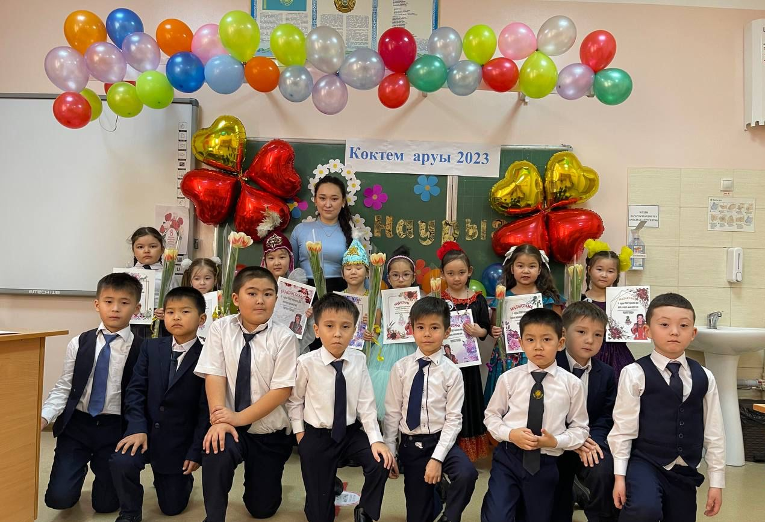

«Көктем ару» сайысы

Бастауышта алған білім мықты болса, оқушылардың жоғарғы сыныпқа барғанда да алатын білімдері сапалы деген сөз. Осы іргетасты қалаушы бастауыш сынып мұғалімдерінің арқалап жүрген міндеттемелері мен жауапкершіліктері жоғарғы сыныпқа сабақ беретін мұғалімдерге қарағанда он есе ауыр десек артық айтпаймыз. Әрине, жоғарғы сыныпқа сабақ беретін мұғалімдер де қол қусырып, қарап отырған жоқ. Ол мамандық иелерінің де өздеріне тән ауырпалығы мен қиыншылықтары бар. Дегенмен де, жоғарғы сыныпта оқитын балалар ақыл-естері қалыптасып, оң мен солдарын таныған балалар. Бұл балаларға сабақ беретін мұғалімдердің жалпы міндеттері—оларды ары қарай дамыту.

Ал бастауыш мектепке келетін балалар негізінен ата-анасының бауырынан енді шыққан, немесе бала бақша ғимаратынан енді аттаған, оң мен солдарын танып үлгермеген, тілдерінің шығып үлгергендеріне не-бары үш-төрт жылдың жүзі болған, мектеп қабырғасына тарыдай болып кірген балалар келеді. Міне осындай балаларға сөйлеуді, жазуды, сызуды, оқуды, сурет салуды, өлең жаттауды, оң мен солын танытуды, қоғамға бейімделуді, өздерінің адамдық категорияларын ашуды, өздерін, сонымен қатар, өзгені бағалауды, еңбекке баулуды үйрететіндер-- бастауыш сынып мұғалімдері. Осы аталған мұғалім міндеттерін сарапқа салсақ, осы мамандық иелеріне физикалық, психологиялық жағынан жүйкелеріне қаншалықты күш түсетіні айтпаса да түсінікті.

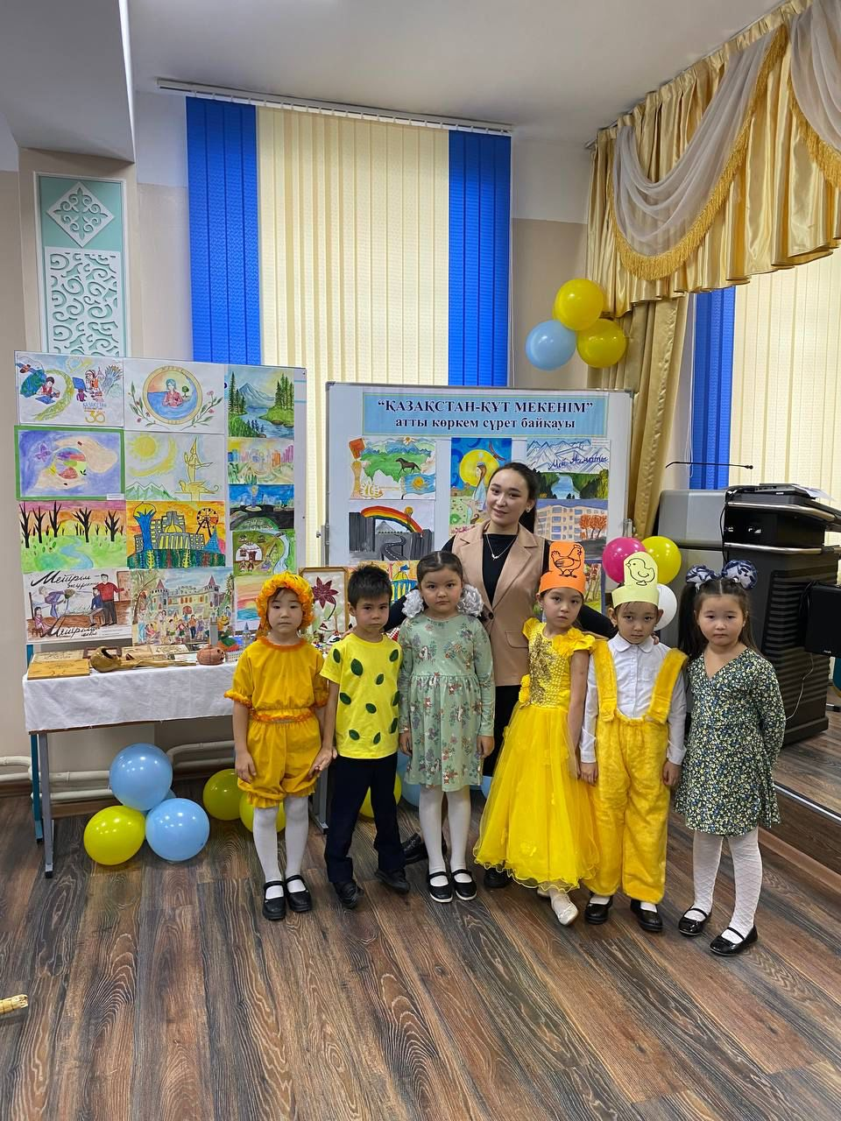

«Қазақстан –құт мекенім» атты көркем сурет байқауының нәтежесі

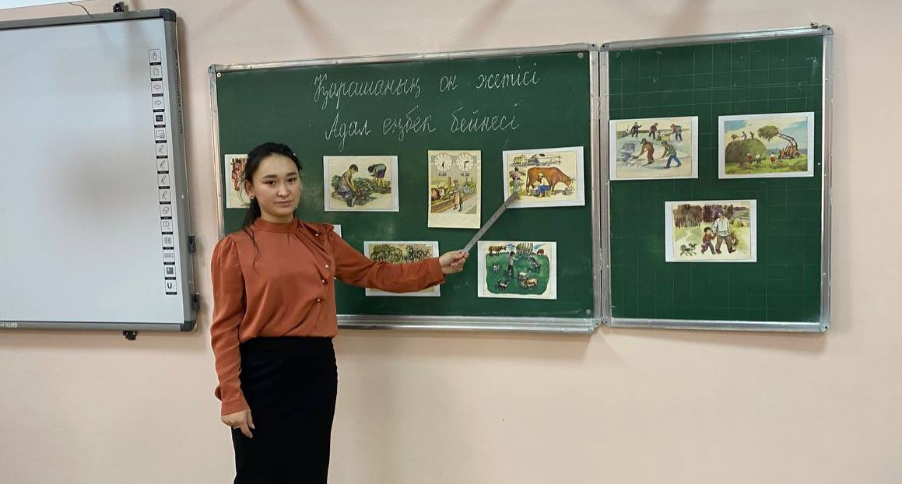

«Адал еңбек бейнесі» сынып сағаты

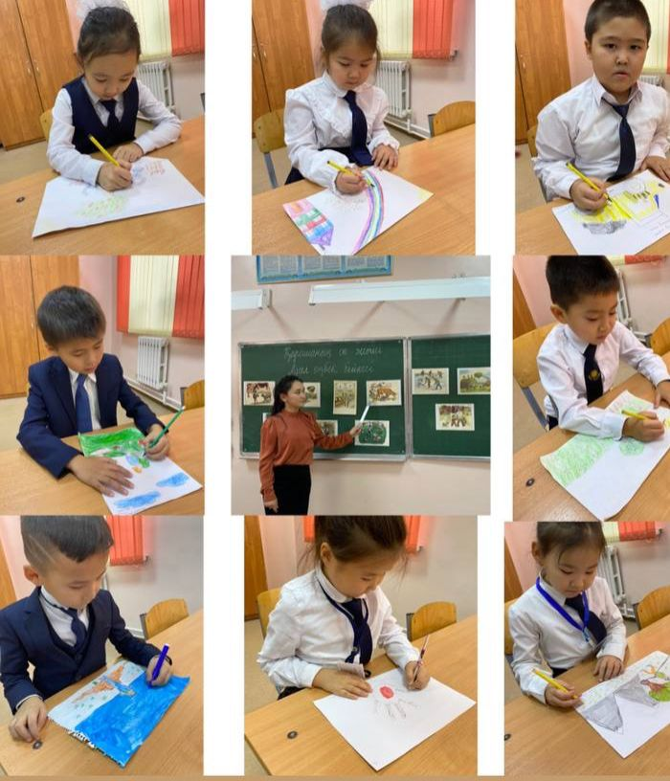

*Бастауышым – бал бұлағым, Лаулап жанған – шамшырағым!*

Қазіргі таңда Алматы қаласы, Дархан ықшам ауданында орналасқан №210 мектеп-лицейінде бастауыш сынып мұғалімі болып қызмет атқарудамын. Менің алға қойған мақсатым - шығармашылық қабілетімді қалыптастыру, дамыту, зияткерлік білімімді ұштастыру негіз болып табылады.